|  |  |  |
| --- | --- | --- |
|  | TRƯỜNG CAO ĐẲNG NGHỀ KỸ THUẬT THÀNH PHỐ HỒ CHÍ MINH  **PHÒNG KẾ TOÁN TÀI VỤ** |  |
|  |  |  |

**TÀI LIỆU HƯỚNG DẪN SỬ DỤNG PHẦM MỀM NỘI BỘ**

http://noibo.hvct.edu.vn:8088

**BAN QUẢN TRỊ**

**Danh mục**

**1 |** Thông tin chung

**2 |** Đăng nhập

**3 |** Giao diện ứng dụng

**4 |** Quản lý nhân viên

**5 |** Quản lý lương

**6 |** Hướng dẫn cần thiết

**Quản lý nhân viên**

**a)** Hướng dẫn tạo nhân viên mới

**b)** Hướng dẫn liệt kê danh sách nhân viên

**c)** Hướng dẫn xóa nhân viên

**d)** Hướng dẫn thay đổi email, mật khẩu của một nhân viên

**e)** Hướng dẫn thay đổi họ tên

**f)** Hướng dẫn khóa nhân viên (không cho phép đăng nhập, nhưng vẫn là nhân viên của trường)

**Quản lý lương**

**g)** Hướng dẫn tạo bảng lương

**h)** Hướng dẫn liệt kê danh sách bảng lương

**i)** Hướng dẫn lập báo cáo thuế TNCN

**j)** Hướng dẫn sửa bảng lương

**k)** Hướng dẫn khóa bảng lương

|  |
| --- |
| 1 | **THÔNG TIN CHUNG** |

|  |  |
| --- | --- |
| *Ban quản trị:*  *Superadmin* | Là nhóm người có quyền điều khiển hệ thống, thay đổi dữ liệu trên toàn bộ hệ thống.  Ban quản trị được chia làm 02 nhóm chính:   * Superadmin * HRM admin   Toàn quyền trên hệ thống |
| *HRM admin* | Chỉ có quyền quản lý thông tin trả lương |
|  |  |
|  |  |
|  |  |
|  |  |
|  |  |
|  |  |
|  |  |
|  |  |
|  |  |

|  |
| --- |
| 2 | **ĐĂNG NHẬP** |

|  |
| --- |
| *(Hệ thống yêu cầu 02 lần đăng nhập nhằm nâng cao tính bảo mật hệ thống, ngăn chặn truy cập trái phép. Lần đăng nhập thứ 1 chỉ yêu cầu khi truy cập lần đầu tiên hoặc lịch sử truy cập trên máy tính hiện tại đã bị thay đổi.)* |

**Địa chỉ truy cập**

<http://noibo.hvct.edu.vn:8088>

**Lần đăng nhập thứ 1**

Màn hình hiển thị

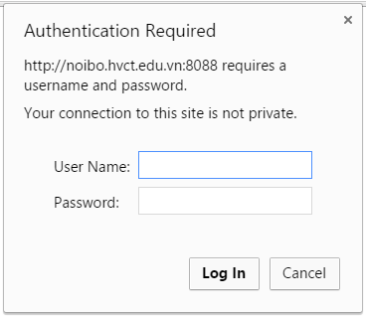

Hình - Màn hình đăng nhập lần thứ 1

**User Name:** hvct

**Password:** hvct

|  |
| --- |
| ***Chú ý:*** *lần đăng nhập này sẽ yêu cầu trong lần đầu tiên tại máy đang truy cập hoặc lịch sử truy cập tại máy truy cập bị thay đổi. Ngược lại, lần đăng nhập này sẽ được bỏ qua.* |

**Lần đăng nhập thứ 2**

Màn hình hiển thị

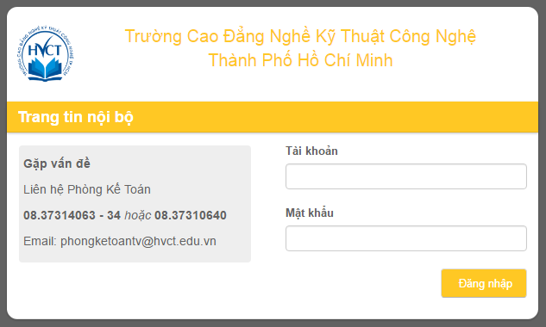

Hình - Màn hình đăng nhập lần thứ 2

Trong lần đăng nhập này, người dùng phải sử dụng tài khoản cá nhân được cấp bởi Phòng Kế Toán Tài Vụ (danh sách đã gửi trong file excel).

|  |
| --- |
| **Chú ý:**  **+ Ban quản trị:** cần cập nhật mật khẩu định kỳ, nhằm đảm bảo tính bảo mật của hệ thống.  **+ Cán bộ Công nhân viên:** cần cập nhật mật khẩu ngay khi nhận được tài khoản nhằm đảm bảo tính riêng tư về thu nhập của cá nhân. |